Министерство образования Республики Беларусь

Учреждение образования

«Брестский государственный технический университет»

Кафедра ИИТ

Лабораторная работа №2

По дисциплине: «CПП»

Выполнил:

Студент 3 курса

Группы ПО-3

Новикевич А.А.

Проверил:

Монтик Н.С.

2020

**Цель работы: приобрести базовые навыки работы с файловой системой в Java.**

**Вариант 5**

**Задания:**

**1)**

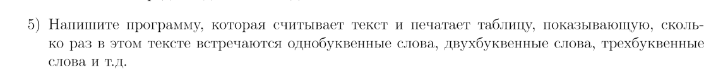

**2)**

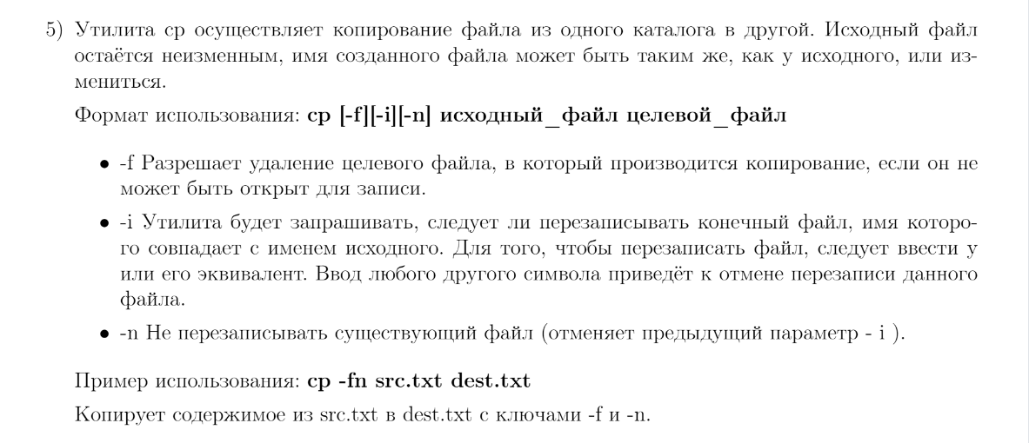

Код программы:

**Задание 1:**

using System;

using System.Collections.Generic;

using System.Linq;

using System.Text;

using System.Threading.Tasks;

using System.IO;

using System.CodeDom.Compiler;

using System.Diagnostics.PerformanceData;

namespace firstTSK

{

class Program

{

static void Main(string[] args)

{

int[] symbolCount = new int[] { 1, 2, 3, 4, 5, 6, 7, 8, 9, 10, 11, 12, 13, 14,15,16,17 };

int[] wordCount = new int[symbolCount.Length];

string directory = Directory.GetCurrentDirectory() + "/";

string fileName = "file.txt";

using (StreamReader fs = new StreamReader($"{directory}{fileName}"))

{

while (!fs.EndOfStream)

{

string[] temp = fs.ReadLine().Split(' ');

for (int i = 0; i < temp.Length; i++)

{

int count = temp[i].Count();

Console.WriteLine($"{temp[i]} : {count}");

for (int j = 0; j < symbolCount.Length; j++)

if (count == symbolCount[j])

wordCount[j]++;

}

}

}

for (int i = 0; i < symbolCount.Length; i++)

{

Console.WriteLine($"{i + 1} буквенных : {wordCount[i]}");

}

Console.ReadKey();

}

}

}

Результат

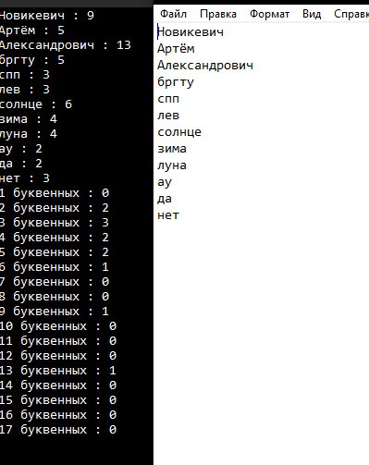

**Задание 2:**

using System;

using System.Collections.Generic;

using System.Linq;

using System.Text;

using System.Threading.Tasks;

using System.IO;

using System.CodeDom.Compiler;

using System.Diagnostics.PerformanceData;

using System.Runtime.CompilerServices;

namespace secondTSK

{

class Program

{

static void Main(string[] args)

{

string directory1 = Directory.GetCurrentDirectory() + @"\";

string directory2 = @"D:\";

string firstFile = "";

string secondFile = "";

Console.WriteLine("Введите команду:");

string[] command = Console.ReadLine().Split(' ');

bool fCheck = false, iCheck = false, nCheck = false;

if (command.Length < 3)

return;

for (int i = 0; i < command.Length; i++)

{

if (i == 0)

if (command[i] != "cp")

return;

if (command[i] == "-n")

nCheck = true;

if (command[i] == "-f")

fCheck = true;

if (command[i] == "-i")

iCheck = true;

if (iCheck == true && nCheck == true)

iCheck = false;

if (i == command.Length - 1)

secondFile += command[i];

if (i == command.Length - 2)

firstFile += command[i];

}

FileInfo fileInf = new FileInfo(directory1 + firstFile);

bool rewrite = true;

string temp = "";

if (fCheck)

{

if (nCheck)

{

Console.WriteLine("Перезаписать файл(Y(англ)=да)");

temp = Console.ReadLine();

rewrite = false;

}

else

{

if (iCheck)

{

Console.WriteLine("Перезаписать файл(Y(англ)=да)");

temp = Console.ReadLine();

if (temp == "Y")

rewrite = true;

else

rewrite = false;

}

else

{

rewrite = true;

}

}

try

{

fileInf.CopyTo(directory2 + secondFile, rewrite);

}

catch (Exception ex)

{

File.Delete(directory2 + secondFile);

fileInf.CopyTo(directory2 + secondFile, true);

}

}

else

{

if (nCheck)

{

Console.WriteLine("Перезаписать файл(Y(англ)=да)");

temp = Console.ReadLine();

rewrite = false;

}

else

{

if (iCheck)

{

Console.WriteLine("Перезаписать файл(Y(англ)=да)");

temp = Console.ReadLine();

if (temp == "Y")

rewrite = true;

else

rewrite = false;

}

else

{

rewrite = true;

}

}

fileInf.CopyTo(directory2 + secondFile, rewrite);

}

}

}

}

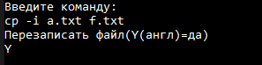

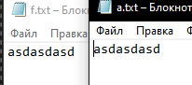

**Вывод: приобрел базовые навыки работы с файловой системой в C#.**